建筑全能耗报告书
公共建筑
新建项目
设计编号：


工程地点 | ： | 吉林-长春
建设单位 | ：
设计单位 | ：
设计人 | ：
校对人 | ：
审定人 | ：
报告日期 | : | 2026年1月2日

采用软件 | : 建筑碳排放CEEB2025 | 
软件版本 | : 20250301(SP1)
正版授权码 | : SP57932059
研发单位 | : 北京绿建软件股份有限公司
目 录

1 建筑概况 3
2 计算依据 3
3 软件介绍 3
4 气象数据 4
4.1 逐日干球温度表 4
4.2 逐月辐照量表 4
4.3 峰值工况 4
5 围护结构 5
5.1 工程材料 5
5.2 围护结构作法简要说明 6
6 围护结构概况 6
7 房间类型 7
7.1 房间参数表 7
7.2 作息时间表 7
8 系统类型 7
8.1 系统分区 7
8.2 热回收参数 7
9 制冷系统 7
9.1 多联机/单元式空调能耗 7
10 供暖系统 8
10.1 多联机/单元式热泵能耗 8
11 空调风机 8
11.1 独立新排风 8
12 照明 8
13 生活热水 9
13.1 热水需求 9
13.2 太阳能集热 9
13.3 热水设备 9
14 光伏发电 9
15 计算结果 9
15.1 负荷分项统计 9
15.2 逐月负荷表 10
15.3 逐月电耗 11
15.4 全年能耗 12
16 附录 14
16.1 工作日/节假日人员逐时在室率(%) 14
16.2 工作日/节假日照明开关时间表(%) 14
16.3 工作日/节假日设备逐时使用率(%) 15
16.4 工作日/节假日空调系统运行时间表(1:开,0:关) 16
16.5 工作日/节假日新风运行时间表(%) 16

建筑概况
工程名称 | 新建项目
工程地点 | 吉林-长春
地理位置 | 北纬：44.00° | 东经：125.21°
计算建筑面积(m²) | 地上11541 地下0
建筑层数 | 地上1 地下0
建筑高度（m） | 地上4.5 地下0.0
计算建筑体积(m³) | 51933.92
计算建筑外表面积(m²) | 15145.88
北向角度 | 90
结构类型
外墙太阳辐射吸收系数 | 0.75
屋顶太阳辐射吸收系数 | 0.75
控温期 | 供冷期:6.14-8.31,供暖期:11.30-2.28

计算依据
1. 《建筑节能与可再生能源利用通用规范》GB55010-2021
2. 《民用建筑绿色性能计算标准》JGJ/T 449-2018

软件介绍
本报告内容由建筑碳排放CEEB2025计算并输出，CEEB以CAD为平台，内置DOE2内核，可与建筑节能模型无缝对接，精准快速得到动态理想负荷，软件充分考虑工程实际需求，从冷热源、输配水泵到末端风机，覆盖了常见暖通设备的能耗计算；并支持照明、生活热水、电梯动力、插座设备等能耗计算，最终得到包含详细数据的建筑运行能耗报告。

气象数据

逐日干球温度表
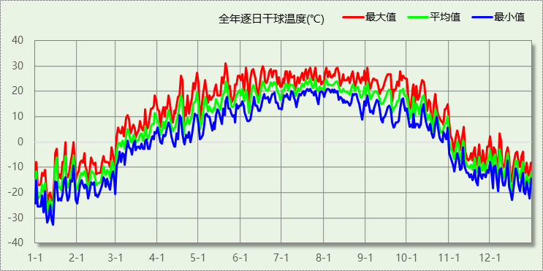

逐月辐照量表
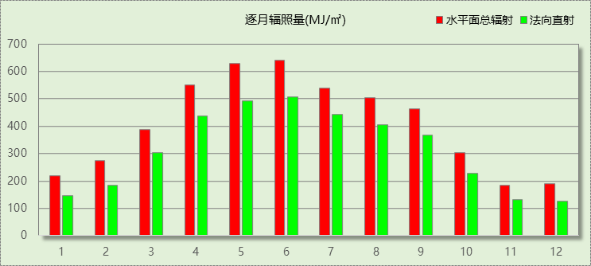

峰值工况
气象数据 | 时刻 | 干球温度(℃) | 湿球温度(℃) | 含湿量(g/kg) | 焓值(kj/kg)
最热 | 05月20日14时 | 31.1 | 17.2 | 6.9 | 48.9
最冷 | 01月13日07时 | -32.8 | -33.3 | -0.1 | -33.2

围护结构

工程材料
材料名称 | 导热系数  λ | 蓄热系数  S | 密度  ρ | 比热容  Cp | 蒸汽渗透  系数u | 数据来源
材料名称 | W/(m.K) | W/(㎡.K) | kg/m³ | J/(kg.K) | g/(m.h.kPa) | 数据来源
水泥砂浆 | 0.930 | 11.370 | 1800.0 | 1050.0 | 0.0210 | 民用建筑热工设计规范 GB50176-2016
石灰砂浆 | 0.810 | 10.070 | 1600.0 | 1050.0 | 0.0443 | 民用建筑热工设计规范 GB50176-2016
钢筋混凝土 | 1.740 | 17.200 | 2500.0 | 920.0 | 0.0158 | 民用建筑热工设计规范 GB50176-2016
挤塑聚苯板带表皮（ρ=22-35） | 0.030 | 1.160 | 22.0 | 1761.0 | 0.0000 | 沈阳市建筑节能设计文件编制深度规定2021
加气混凝土、泡沫混凝土(ρ=700) | 0.180 | 3.100 | 700.0 | 1050.0 | 0.0998 | 民用建筑热工设计规范 GB50176-2016
岩棉保温板（ρ≥140） | 0.040 | 0.428 | 140.0 | 2515.0 | 0.4880 | 沈阳市建筑节能设计文件编制深度规定2021
c20细石混凝土(ρ=2300) | 1.510 | 15.243 | 2300.0 | 920.0 | 0.0158 | 安徽公共建筑节能设计标准 DB34 T753-2007
轻骨料混凝土(找坡层) | 0.300 | 5.000 | 1050.0 | 1091.3 | 0.0140 | 民用建筑热工设计规范 GB50176-2016
sbs改性沥青防水卷材 | 0.230 | 9.370 | 900.0 | 1620.0 | 0.0014 | DB34-T753-2007
抗裂砂浆 | 0.930 | 11.306 | 1800.0 | 1050.0 | 0.0140 | 民用建筑热工设计规范 GB50176-2016
蒸压加气混凝土B06 | 0.240 | 10.000 | 600.0 | 1000.0 | 0.1110 | 沈阳市建筑节能设计文件编制深度规定2021
混合砂浆 | 0.870 | 10.750 | 1700.0 | 1074.4 | 0.0230 | 无机轻集料防火保温板 JGT 435-2014

围护结构作法简要说明
1. 屋顶：不上人屋面 (K=0.202,D=8.849)：（由上到下）
水泥砂浆 20mm＋sbs改性沥青防水卷材 4mm＋c20细石混凝土(ρ=2300) 30mm＋挤塑聚苯板带表皮（ρ=22-35） 150mm＋水泥砂浆 20mm＋轻骨料混凝土(找坡层) 30mm＋sbs改性沥青防水卷材 4mm＋水泥砂浆 20mm＋钢筋混凝土 120mm
2. 外墙：外墙（填充墙）构造一 (K=0.269,D=11.715)：（由外到内）
抗裂砂浆 15mm＋岩棉保温板（ρ≥140） 120mm＋石灰砂浆 20mm＋蒸压加气混凝土B06 240mm
3. 采暖与非采暖隔墙：控温与非控温隔墙构造一 (K=0.867,D=3.936)：
水泥砂浆 20mm＋加气混凝土、泡沫混凝土(ρ=700) 200mm＋混合砂浆 20mm
4. 外窗构造：70系列内平开下悬铝合金窗[5Low-E+12A+5+12A+5] (K=1.800)：
传热系数1.800W/㎡.K，窗太阳得热系数0.335
5. 周边地面：周边地面构造一 (K=0.458,D=4.822)：
水泥砂浆 20mm＋c20细石混凝土(ρ=2300) 60mm＋挤塑聚苯板带表皮（ρ=22-35） 60mm＋sbs改性沥青防水卷材 4mm＋c20细石混凝土(ρ=2300) 30mm＋钢筋混凝土 120mm

围护结构概况

 |  |  | 设计建筑
体形系数S |  |  | 0.29
屋顶传热系数K  和热惰性指标 D |  |  | 0.20  8.85
外墙传热系数K  和热惰性指标 D |  |  | 0.35  11.72
挑空(或架空)楼板传热系数K  和热惰性指标 D |  |  | －  －
天窗传热系数K  和太阳得热系数 SHGC |  |  | －  －
外窗（包括透明幕墙） | 朝向 | 立面 | 窗墙比 | 传热系数
外窗（包括透明幕墙） | 南向 | 南-默认立面 | 0.60 | 1.80
外窗（包括透明幕墙） | 北向 | 北-默认立面 | 0.68 | 1.80
外窗（包括透明幕墙） | 东向 | 东-默认立面 | 0.06 | 1.80
外窗（包括透明幕墙） | 西向 | 西-默认立面 | 0.23 | 1.80

房间类型

房间参数表
房间类型 | 空调  温度℃ | 供暖  温度℃ | 新风量 | 渗透风  换气次数 | 人员密度 | 照明功率 | 插座设备  功率
会客室 | 26 | 20 | 30(m³/h.人) | 0(次/h) | 8(㎡/人) | 9(W/㎡) | 15(W/㎡)
健身房 | 24 | 19 | 30(m³/h.人) | 0(次/h) | 4(㎡/人) | 9(W/㎡) | 15(W/㎡)
卫生间 | 28 | 18 | 20(m³/h.人) | 0(次/h) | 20(㎡/人) | 4(W/㎡) | 15(W/㎡)
大厅 | 26 | 18 | 20(m³/h.人) | 0(次/h) | 30(㎡/人) | 10(W/㎡) | 15(W/㎡)
普通办公室 | 26 | 20 | 30(m³/h.人) | 0(次/h) | 8(㎡/人) | 8(W/㎡) | 15(W/㎡)
浴室 | 27 | 25 | 20(m³/h.人) | 0(次/h) | 5(㎡/人) | 6(W/㎡) | 15(W/㎡)
空房间 | － | － | 0(m³/h.人) | 0(次/h) | 0(人) | 0(W/㎡) | 0(W/㎡)
走廊 | 26 | 16 | 20(m³/h.人) | 0(次/h) | 50(㎡/人) | 3(W/㎡) | 15(W/㎡)
酒吧、茶座 | 26 | 20 | 30(m³/h.人) | 0(次/h) | 4(㎡/人) | 8(W/㎡) | 0(W/㎡)
餐厅 | 26 | 20 | 30(m³/h.人) | 0(次/h) | 2.5(㎡/人) | 8(W/㎡) | 15(W/㎡)

作息时间表
详见附录

系统类型

系统分区
系统编号 | 系统类型 | 面积(㎡) | 包含的房间
自动 | 多联机空调(热泵) | 11076.66 | 所有房间

热回收参数
系统编号 | 热回收 | 供冷 |  | 供暖
系统编号 | 热回收 | 回收效率(%) | 启动温(焓)差 | 回收效率(%) | 启动温(焓)差
自动 | 全热回收 | 50 | 5℃ | 55 | 5(℃)

制冷系统

多联机/单元式空调能耗
系统编号 | 制冷SEER | 耗冷量(kWh) | 耗电量(kWh)
自动 | 4.00[全年能源消耗效率(APF)] | 203068 | 50767

供暖系统

多联机/单元式热泵能耗
系统编号 | 制热HSPF | 耗热量(kWh) | 耗电量(kWh)
自动 | 4.00[全年能源消耗效率(APF)] | 210587 | 52647

空调风机

独立新排风
系统编号 | 新风量  (m³/h) | 单位风量耗功率  W/(m³/h) | 风机功率(W) | 运行时长(h) | 新风电耗(kWh)
自动 | 36504 | 0.24 | 8761 | 1404 | 12300
合计 |  |  |  |  | 12300

系统编号 | 排风量  (m³/h) | 排风比 | 单位风量耗功率W/(m³/h) | 风机功率(W) | 运行时长(h) | 排风电耗  (kWh)
自动 | 29203 | 0.8 | 0.24 | 7009 | 1404 | 9840
合计 |  |  |  |  |  | 9840

照明
房间类型 | 单位面积电耗  (kWh/㎡) | 房间数量 | 房间合计面积  (㎡) | 合计电耗  (kWh)
宾馆-会客室 | 30.22 | 1 | 1737 | 52491
办公-健身房 | 15.12 | 1 | 803 | 12142
办公-卫生间 | 6.72 | 11 | 258 | 1734
办公-大厅 | 16.80 | 3 | 3210 | 53929
办公-普通办公室 | 13.44 | 5 | 474 | 6372
宾馆-浴室 | 20.15 | 5 | 1358 | 27365
办公-空房间 | 0.00 | 2 | 179 | 0
办公-走廊 | 7.09 | 1 | 1957 | 13872
宾馆-酒吧、茶座 | 26.86 | 1 | 941 | 25278
宾馆-餐厅 | 26.86 | 1 | 543 | 14593
总计 |  |  |  | 207778

生活热水

热水需求
分区 | 用水定额  (L/人·d) | 热水温差(℃) | 用水人数 | 年使用天数 | 所需热量  (kWh/a)
洗浴 | 70 | 45 | 600 | 365 | 788694
总计 |  |  |  |  | 788694

太阳能集热
太阳能板  分组名称 | 集热器面积(㎡) | 日均辐照量(kj/(㎡·d) | 年利用  天数 | 年均集  热效率(%) | 热量  损失率(%) | 太阳能供热(kWh/a)
1 | 0 | 16340 | 365 | 40 | 25 | 0
总计 |  |  |  |  |  | 0

热水设备
热水设备 | 供热比例 | 供热量(kWh/a) | 能源 | 效率(%) | 耗电量(kWh/a)
电加热 | 1 | 788694 | 电 | 90 | 876327
备注 | 热水设备承担的供热量=(总需求热量－太阳能供热量)×设备供热比例。  耗电量=供热量÷效率。

光伏发电
日照辐照量(kJ/㎡.天)：16340，年运行天数：365
光伏板面积  (㎡) | 光电转换  效率(%) | 光伏系统  效率(%) | 光伏电池性能衰减修正系数 | 全年供电  (kWh)
200 | 15 | 75 | 0.85 | 31684
总计 |  |  |  | 31684

计算结果

负荷分项统计
分类 | 围护传热 | 室内得热 | 窗日射 | 不利  新风/渗透 | 有利  新风/渗透 | 热回收 | 合计
供暖(kWh/㎡) | -16.27 | 10.86 | 2.70 | -27.75 | — | 12.21 | -18.25
供冷(kWh/㎡) | 5.32 | 8.41 | 1.13 | 2.89 | -0.15 | -0.01 | 17.60
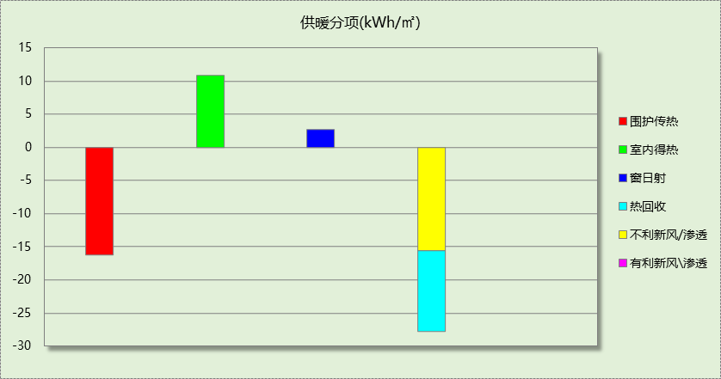
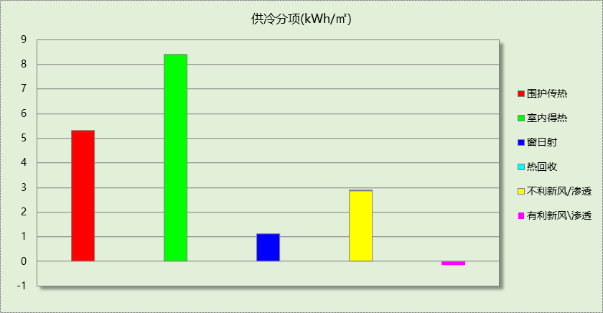

逐月负荷表
月份 | 供暖(kWh) | 供冷(kWh) | 热负荷  峰值(kW) | 热负荷  峰值时刻 | 冷负荷  峰值(kW) | 冷负荷  峰值时刻
1月 | 92169 | 0 | 969.132 | 1月2日7时 | 0.000 | --
2月 | 57587 | 0 | 857.702 | 2月14日7时 | 0.000 | --
3月 | 0 | 0 | 0.000 | -- | 0.000 | --
4月 | 0 | 0 | 0.000 | -- | 0.000 | --
5月 | 0 | 0 | 0.000 | -- | 0.000 | --
6月 | 0 | 7815 | 0.000 | -- | 756.385 | 6月24日15时
7月 | 0 | 109870 | 0.000 | -- | 887.339 | 7月8日9时
8月 | 0 | 85383 | 0.000 | -- | 927.064 | 8月5日11时
9月 | 0 | 0 | 0.000 | -- | 0.000 | --
10月 | 0 | 0 | 0.000 | -- | 0.000 | --
11月 | 0 | 0 | 0.000 | -- | 0.000 | --
12月 | 60830 | 0 | 577.079 | 12月16日7时 | 0.000 | --
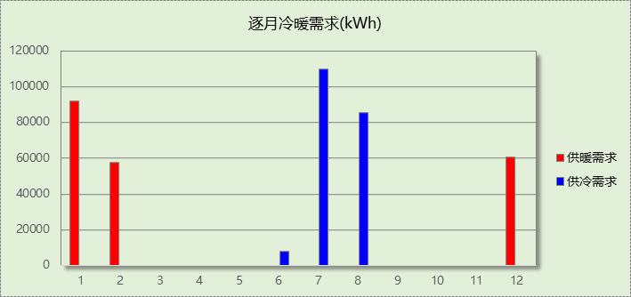
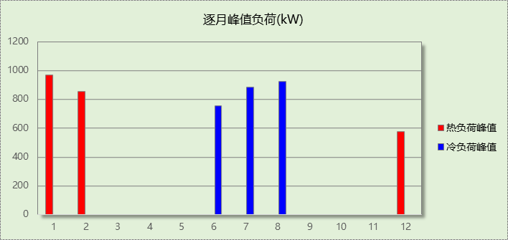

逐月电耗
注:供冷供暖为冷热源及输配水泵电耗，热水为扣减太阳能后电耗，所有数据单位kWh/㎡。
月 | 供冷 | 供暖 | 空调风机 | 照明 | 插座设备 | 排风机 | 电梯 | 热水
1 | 0.00 | 2.00 | 0.36 | 1.55 | － | 0.00 | 0.00 | 75.93
2 | 0.00 | 1.25 | 0.28 | 1.31 | － | 0.00 | 0.00 | 75.93
3 | 0.00 | 0.00 | 0.00 | 1.52 | － | 0.00 | 0.00 | 75.93
4 | 0.00 | 0.00 | 0.00 | 1.49 | － | 0.00 | 0.00 | 75.93
5 | 0.00 | 0.00 | 0.00 | 1.55 | － | 0.00 | 0.00 | 75.93
6 | 0.17 | 0.00 | 0.18 | 1.43 | － | 0.00 | 0.00 | 75.93
7 | 2.38 | 0.00 | 0.38 | 1.58 | － | 0.00 | 0.00 | 75.93
8 | 1.85 | 0.00 | 0.36 | 1.55 | － | 0.00 | 0.00 | 75.93
9 | 0.00 | 0.00 | 0.00 | 1.46 | － | 0.00 | 0.00 | 75.93
10 | 0.00 | 0.00 | 0.00 | 1.49 | － | 0.00 | 0.00 | 75.93
11 | 0.00 | 0.00 | 0.00 | 1.49 | － | 0.00 | 0.00 | 75.93
12 | 0.00 | 1.32 | 0.36 | 1.55 | － | 0.00 | 0.00 | 75.93
合计 | 4.40 | 4.56 | 1.92 | 18.00 | － | 0.00 | 0.00 | 75.93

全年能耗
能耗分类 | 能耗子类 | 设计建筑  (kWh/㎡) | 备注
建筑负荷 | 耗冷量 | 17.60
建筑负荷 | 耗热量 | 18.25
建筑负荷 | 冷热合计 | 35.84
热回收 | 供冷 | 0.01
热回收 | 供暖 | 12.21
热回收 | 冷热合计 | 12.22
供冷电耗  (Ec) | 中央冷源 | 0.00
供冷电耗  (Ec) | 冷却水泵 | 0.00
供冷电耗  (Ec) | 冷冻水泵 | 0.00
供冷电耗  (Ec) | 冷却塔 | 0.00
供冷电耗  (Ec) | 多联机/单元式空调 | 4.40
供冷电耗  (Ec) | 供冷合计 | 4.40
供暖电耗  (Eh) | 中央热源 | 0.00
供暖电耗  (Eh) | 供暖水泵 | 0.00
供暖电耗  (Eh) | 热源侧水泵 | 0.00
供暖电耗  (Eh) | 多联机/单元式热泵/壁挂炉 | 4.56
供暖电耗  (Eh) | 供暖合计 | 4.56
空调风机电耗  (Ef) | 新排风 | 1.92
空调风机电耗  (Ef) | 风机盘管 | 0.00
空调风机电耗  (Ef) | 全空气系统 | 0.00
空调风机电耗  (Ef) | 风机合计 | 1.92
照明电耗 |  | 18.00
插座设备电耗 |  | -
其他电耗(Eo) | 电梯 | 0.00
其他电耗(Eo) | 独立排风机 | 0.00
其他电耗(Eo) | 生活热水 | 75.93 | 扣减了太阳能热水
其他电耗(Eo) | 其他设备 | 0.00
其他电耗(Eo) | 合计 | 75.93
可再生能源  (Er) | 光伏发电(Ep) | 2.75
可再生能源  (Er) | 风力发电(Ew) | 0.00
建筑总能耗(E1)：电耗(kWh/㎡) |  | 102.07 | E1=Ec+Eh+Ef+Eo-Er
建筑总能耗(E1)：标煤(kgce/㎡) |  | 33.68

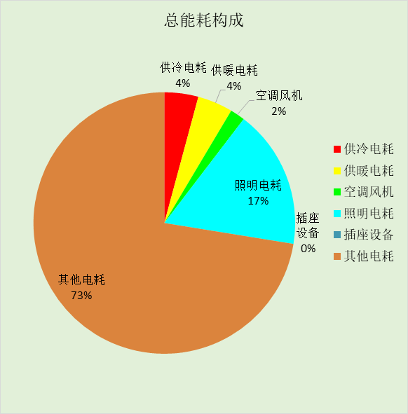

附录

工作日/节假日人员逐时在室率(%)

房间类型 | 1 | 2 | 3 | 4 | 5 | 6 | 7 | 8 | 9 | 10 | 11 | 12 | 13 | 14 | 15 | 16 | 17 | 18 | 19 | 20 | 21 | 22 | 23 | 24
宾馆-会客室 | 70 | 70 | 70 | 70 | 70 | 70 | 70 | 70 | 50 | 50 | 50 | 50 | 50 | 50 | 50 | 50 | 50 | 50 | 70 | 70 | 70 | 70 | 70 | 70
宾馆-会客室 | 70 | 70 | 70 | 70 | 70 | 70 | 70 | 70 | 50 | 50 | 50 | 50 | 50 | 50 | 50 | 50 | 50 | 50 | 70 | 70 | 70 | 70 | 70 | 70
办公-健身房 | 0 | 0 | 0 | 0 | 0 | 0 | 10 | 50 | 100 | 100 | 100 | 30 | 100 | 100 | 100 | 100 | 50 | 20 | 10 | 0 | 0 | 0 | 0 | 0
办公-健身房 | 0 | 0 | 0 | 0 | 0 | 0 | 0 | 20 | 45 | 0 | 0 | 0 | 0 | 0 | 0 | 0 | 0 | 0 | 0 | 0 | 0 | 0 | 0 | 0
办公-卫生间 | 0 | 0 | 0 | 0 | 0 | 0 | 10 | 50 | 100 | 100 | 100 | 30 | 100 | 100 | 100 | 100 | 50 | 20 | 10 | 0 | 0 | 0 | 0 | 0
办公-卫生间 | 0 | 0 | 0 | 0 | 0 | 0 | 0 | 20 | 45 | 0 | 0 | 0 | 0 | 0 | 0 | 0 | 0 | 0 | 0 | 0 | 0 | 0 | 0 | 0
办公-大厅 | 0 | 0 | 0 | 0 | 0 | 0 | 10 | 50 | 100 | 100 | 100 | 30 | 100 | 100 | 100 | 100 | 50 | 20 | 10 | 0 | 0 | 0 | 0 | 0
办公-大厅 | 0 | 0 | 0 | 0 | 0 | 0 | 0 | 20 | 45 | 0 | 0 | 0 | 0 | 0 | 0 | 0 | 0 | 0 | 0 | 0 | 0 | 0 | 0 | 0
办公-普通办公室 | 0 | 0 | 0 | 0 | 0 | 0 | 10 | 50 | 100 | 100 | 100 | 30 | 100 | 100 | 100 | 100 | 50 | 20 | 10 | 0 | 0 | 0 | 0 | 0
办公-普通办公室 | 0 | 0 | 0 | 0 | 0 | 0 | 0 | 20 | 45 | 0 | 0 | 0 | 0 | 0 | 0 | 0 | 0 | 0 | 0 | 0 | 0 | 0 | 0 | 0
宾馆-浴室 | 70 | 70 | 70 | 70 | 70 | 70 | 70 | 70 | 50 | 50 | 50 | 50 | 50 | 50 | 50 | 50 | 50 | 50 | 70 | 70 | 70 | 70 | 70 | 70
宾馆-浴室 | 70 | 70 | 70 | 70 | 70 | 70 | 70 | 70 | 50 | 50 | 50 | 50 | 50 | 50 | 50 | 50 | 50 | 50 | 70 | 70 | 70 | 70 | 70 | 70
办公-空房间 | 0 | 0 | 0 | 0 | 0 | 0 | 0 | 0 | 0 | 0 | 0 | 0 | 0 | 0 | 0 | 0 | 0 | 0 | 0 | 0 | 0 | 0 | 0 | 0
办公-空房间 | 0 | 0 | 0 | 0 | 0 | 0 | 0 | 0 | 0 | 0 | 0 | 0 | 0 | 0 | 0 | 0 | 0 | 0 | 0 | 0 | 0 | 0 | 0 | 0
办公-走廊 | 0 | 0 | 0 | 0 | 0 | 0 | 10 | 50 | 95 | 95 | 95 | 80 | 80 | 95 | 95 | 95 | 95 | 30 | 30 | 0 | 0 | 0 | 0 | 0
办公-走廊 | 0 | 0 | 0 | 0 | 0 | 0 | 0 | 0 | 0 | 0 | 0 | 0 | 0 | 0 | 0 | 0 | 0 | 0 | 0 | 0 | 0 | 0 | 0 | 0
宾馆-酒吧、茶座 | 70 | 70 | 70 | 70 | 70 | 70 | 70 | 70 | 50 | 50 | 50 | 50 | 50 | 50 | 50 | 50 | 50 | 50 | 70 | 70 | 70 | 70 | 70 | 70
宾馆-酒吧、茶座 | 70 | 70 | 70 | 70 | 70 | 70 | 70 | 70 | 50 | 50 | 50 | 50 | 50 | 50 | 50 | 50 | 50 | 50 | 70 | 70 | 70 | 70 | 70 | 70
宾馆-餐厅 | 70 | 70 | 70 | 70 | 70 | 70 | 70 | 70 | 50 | 50 | 50 | 50 | 50 | 50 | 50 | 50 | 50 | 50 | 70 | 70 | 70 | 70 | 70 | 70
宾馆-餐厅 | 70 | 70 | 70 | 70 | 70 | 70 | 70 | 70 | 50 | 50 | 50 | 50 | 50 | 50 | 50 | 50 | 50 | 50 | 70 | 70 | 70 | 70 | 70 | 70

注：上行：工作日；下行：节假日

工作日/节假日照明开关时间表(%)

房间类型 | 1 | 2 | 3 | 4 | 5 | 6 | 7 | 8 | 9 | 10 | 11 | 12 | 13 | 14 | 15 | 16 | 17 | 18 | 19 | 20 | 21 | 22 | 23 | 24
宾馆-会客室 | 10 | 10 | 10 | 10 | 10 | 10 | 30 | 30 | 30 | 30 | 30 | 30 | 30 | 30 | 50 | 50 | 60 | 90 | 90 | 90 | 90 | 80 | 10 | 10
宾馆-会客室 | 10 | 10 | 10 | 10 | 10 | 10 | 30 | 30 | 30 | 30 | 30 | 30 | 30 | 30 | 50 | 50 | 60 | 90 | 90 | 90 | 90 | 80 | 10 | 10
办公-健身房 | 10 | 10 | 10 | 10 | 10 | 10 | 10 | 36 | 62 | 56 | 54 | 43 | 53 | 55 | 58 | 67 | 40 | 18 | 10 | 10 | 10 | 10 | 10 | 10
办公-健身房 | 0 | 0 | 0 | 0 | 0 | 0 | 0 | 0 | 0 | 0 | 0 | 0 | 0 | 0 | 0 | 0 | 0 | 0 | 0 | 0 | 0 | 0 | 0 | 0
办公-卫生间 | 10 | 10 | 10 | 10 | 10 | 10 | 10 | 36 | 62 | 56 | 54 | 43 | 53 | 55 | 58 | 67 | 40 | 18 | 10 | 10 | 10 | 10 | 10 | 10
办公-卫生间 | 0 | 0 | 0 | 0 | 0 | 0 | 0 | 0 | 0 | 0 | 0 | 0 | 0 | 0 | 0 | 0 | 0 | 0 | 0 | 0 | 0 | 0 | 0 | 0
办公-大厅 | 10 | 10 | 10 | 10 | 10 | 10 | 10 | 36 | 62 | 56 | 54 | 43 | 53 | 55 | 58 | 67 | 40 | 18 | 10 | 10 | 10 | 10 | 10 | 10
办公-大厅 | 0 | 0 | 0 | 0 | 0 | 0 | 0 | 0 | 0 | 0 | 0 | 0 | 0 | 0 | 0 | 0 | 0 | 0 | 0 | 0 | 0 | 0 | 0 | 0
办公-普通办公室 | 10 | 10 | 10 | 10 | 10 | 10 | 10 | 36 | 62 | 56 | 54 | 43 | 53 | 55 | 58 | 67 | 40 | 18 | 10 | 10 | 10 | 10 | 10 | 10
办公-普通办公室 | 0 | 0 | 0 | 0 | 0 | 0 | 0 | 0 | 0 | 0 | 0 | 0 | 0 | 0 | 0 | 0 | 0 | 0 | 0 | 0 | 0 | 0 | 0 | 0
宾馆-浴室 | 10 | 10 | 10 | 10 | 10 | 10 | 30 | 30 | 30 | 30 | 30 | 30 | 30 | 30 | 50 | 50 | 60 | 90 | 90 | 90 | 90 | 80 | 10 | 10
宾馆-浴室 | 10 | 10 | 10 | 10 | 10 | 10 | 30 | 30 | 30 | 30 | 30 | 30 | 30 | 30 | 50 | 50 | 60 | 90 | 90 | 90 | 90 | 80 | 10 | 10
办公-空房间 | 0 | 0 | 0 | 0 | 0 | 0 | 0 | 0 | 0 | 0 | 0 | 0 | 0 | 0 | 0 | 0 | 0 | 0 | 0 | 0 | 0 | 0 | 0 | 0
办公-空房间 | 0 | 0 | 0 | 0 | 0 | 0 | 0 | 0 | 0 | 0 | 0 | 0 | 0 | 0 | 0 | 0 | 0 | 0 | 0 | 0 | 0 | 0 | 0 | 0
办公-走廊 | 0 | 0 | 0 | 0 | 0 | 0 | 10 | 50 | 95 | 95 | 95 | 80 | 80 | 95 | 95 | 95 | 95 | 30 | 30 | 0 | 0 | 0 | 0 | 0
办公-走廊 | 0 | 0 | 0 | 0 | 0 | 0 | 0 | 0 | 0 | 0 | 0 | 0 | 0 | 0 | 0 | 0 | 0 | 0 | 0 | 0 | 0 | 0 | 0 | 0
宾馆-酒吧、茶座 | 10 | 10 | 10 | 10 | 10 | 10 | 30 | 30 | 30 | 30 | 30 | 30 | 30 | 30 | 50 | 50 | 60 | 90 | 90 | 90 | 90 | 80 | 10 | 10
宾馆-酒吧、茶座 | 10 | 10 | 10 | 10 | 10 | 10 | 30 | 30 | 30 | 30 | 30 | 30 | 30 | 30 | 50 | 50 | 60 | 90 | 90 | 90 | 90 | 80 | 10 | 10
宾馆-餐厅 | 10 | 10 | 10 | 10 | 10 | 10 | 30 | 30 | 30 | 30 | 30 | 30 | 30 | 30 | 50 | 50 | 60 | 90 | 90 | 90 | 90 | 80 | 10 | 10
宾馆-餐厅 | 10 | 10 | 10 | 10 | 10 | 10 | 30 | 30 | 30 | 30 | 30 | 30 | 30 | 30 | 50 | 50 | 60 | 90 | 90 | 90 | 90 | 80 | 10 | 10

注：上行：工作日；下行：节假日

工作日/节假日设备逐时使用率(%)

房间类型 | 1 | 2 | 3 | 4 | 5 | 6 | 7 | 8 | 9 | 10 | 11 | 12 | 13 | 14 | 15 | 16 | 17 | 18 | 19 | 20 | 21 | 22 | 23 | 24
宾馆-会客室 | 0 | 0 | 0 | 0 | 0 | 0 | 0 | 0 | 0 | 0 | 0 | 0 | 0 | 0 | 0 | 0 | 0 | 80 | 80 | 80 | 80 | 80 | 0 | 0
宾馆-会客室 | 0 | 0 | 0 | 0 | 0 | 0 | 0 | 0 | 0 | 0 | 0 | 0 | 0 | 0 | 0 | 0 | 0 | 80 | 80 | 80 | 80 | 80 | 0 | 0
办公-健身房 | 0 | 0 | 0 | 0 | 0 | 0 | 10 | 50 | 100 | 100 | 100 | 100 | 100 | 100 | 100 | 100 | 50 | 20 | 10 | 0 | 0 | 0 | 0 | 0
办公-健身房 | 0 | 0 | 0 | 0 | 0 | 0 | 0 | 0 | 0 | 0 | 0 | 0 | 0 | 0 | 0 | 0 | 0 | 0 | 0 | 0 | 0 | 0 | 0 | 0
办公-卫生间 | 0 | 0 | 0 | 0 | 0 | 0 | 10 | 50 | 100 | 100 | 100 | 100 | 100 | 100 | 100 | 100 | 50 | 20 | 10 | 0 | 0 | 0 | 0 | 0
办公-卫生间 | 0 | 0 | 0 | 0 | 0 | 0 | 0 | 0 | 0 | 0 | 0 | 0 | 0 | 0 | 0 | 0 | 0 | 0 | 0 | 0 | 0 | 0 | 0 | 0
办公-大厅 | 0 | 0 | 0 | 0 | 0 | 0 | 10 | 50 | 100 | 100 | 100 | 100 | 100 | 100 | 100 | 100 | 50 | 20 | 10 | 0 | 0 | 0 | 0 | 0
办公-大厅 | 0 | 0 | 0 | 0 | 0 | 0 | 0 | 0 | 0 | 0 | 0 | 0 | 0 | 0 | 0 | 0 | 0 | 0 | 0 | 0 | 0 | 0 | 0 | 0
办公-普通办公室 | 0 | 0 | 0 | 0 | 0 | 0 | 10 | 50 | 100 | 100 | 100 | 100 | 100 | 100 | 100 | 100 | 50 | 20 | 10 | 0 | 0 | 0 | 0 | 0
办公-普通办公室 | 0 | 0 | 0 | 0 | 0 | 0 | 0 | 0 | 0 | 0 | 0 | 0 | 0 | 0 | 0 | 0 | 0 | 0 | 0 | 0 | 0 | 0 | 0 | 0
宾馆-浴室 | 0 | 0 | 0 | 0 | 0 | 0 | 0 | 0 | 0 | 0 | 0 | 0 | 0 | 0 | 0 | 0 | 0 | 80 | 80 | 80 | 80 | 80 | 0 | 0
宾馆-浴室 | 0 | 0 | 0 | 0 | 0 | 0 | 0 | 0 | 0 | 0 | 0 | 0 | 0 | 0 | 0 | 0 | 0 | 80 | 80 | 80 | 80 | 80 | 0 | 0
办公-空房间 | 0 | 0 | 0 | 0 | 0 | 0 | 0 | 0 | 0 | 0 | 0 | 0 | 0 | 0 | 0 | 0 | 0 | 0 | 0 | 0 | 0 | 0 | 0 | 0
办公-空房间 | 0 | 0 | 0 | 0 | 0 | 0 | 0 | 0 | 0 | 0 | 0 | 0 | 0 | 0 | 0 | 0 | 0 | 0 | 0 | 0 | 0 | 0 | 0 | 0
办公-走廊 | 0 | 0 | 0 | 0 | 0 | 0 | 10 | 50 | 95 | 95 | 95 | 50 | 50 | 95 | 95 | 95 | 95 | 30 | 30 | 0 | 0 | 0 | 0 | 0
办公-走廊 | 0 | 0 | 0 | 0 | 0 | 0 | 0 | 0 | 0 | 0 | 0 | 0 | 0 | 0 | 0 | 0 | 0 | 0 | 0 | 0 | 0 | 0 | 0 | 0
宾馆-酒吧、茶座 | 0 | 0 | 0 | 0 | 0 | 0 | 0 | 0 | 0 | 0 | 0 | 0 | 0 | 0 | 0 | 0 | 0 | 80 | 80 | 80 | 80 | 80 | 0 | 0
宾馆-酒吧、茶座 | 0 | 0 | 0 | 0 | 0 | 0 | 0 | 0 | 0 | 0 | 0 | 0 | 0 | 0 | 0 | 0 | 0 | 80 | 80 | 80 | 80 | 80 | 0 | 0
宾馆-餐厅 | 0 | 0 | 0 | 0 | 0 | 0 | 0 | 0 | 0 | 0 | 0 | 0 | 0 | 0 | 0 | 0 | 0 | 80 | 80 | 80 | 80 | 80 | 0 | 0
宾馆-餐厅 | 0 | 0 | 0 | 0 | 0 | 0 | 0 | 0 | 0 | 0 | 0 | 0 | 0 | 0 | 0 | 0 | 0 | 80 | 80 | 80 | 80 | 80 | 0 | 0

注：上行：工作日；下行：节假日

工作日/节假日空调系统运行时间表(1:开,0:关)
采暖期：
系统编号 | 1 | 2 | 3 | 4 | 5 | 6 | 7 | 8 | 9 | 10 | 11 | 12 | 13 | 14 | 15 | 16 | 17 | 18 | 19 | 20 | 21 | 22 | 23 | 24
自动 | 0 | 0 | 0 | 0 | 0 | 0 | 1 | 1 | 1 | 1 | 1 | 1 | 1 | 1 | 1 | 1 | 1 | 1 | 0 | 0 | 0 | 0 | 0 | 0
自动 | 0 | 0 | 0 | 0 | 0 | 0 | 0 | 0 | 0 | 0 | 0 | 0 | 0 | 0 | 0 | 0 | 0 | 0 | 0 | 0 | 0 | 0 | 0 | 0
供冷期：

系统编号 | 1 | 2 | 3 | 4 | 5 | 6 | 7 | 8 | 9 | 10 | 11 | 12 | 13 | 14 | 15 | 16 | 17 | 18 | 19 | 20 | 21 | 22 | 23 | 24
自动 | 0 | 0 | 0 | 0 | 0 | 0 | 1 | 1 | 1 | 1 | 1 | 1 | 1 | 1 | 1 | 1 | 1 | 1 | 0 | 0 | 0 | 0 | 0 | 0
自动 | 0 | 0 | 0 | 0 | 0 | 0 | 0 | 0 | 0 | 0 | 0 | 0 | 0 | 0 | 0 | 0 | 0 | 0 | 0 | 0 | 0 | 0 | 0 | 0

注：上行：工作日；下行：节假日

工作日/节假日新风运行时间表(%)
采暖期：
系统编号 | 1 | 2 | 3 | 4 | 5 | 6 | 7 | 8 | 9 | 10 | 11 | 12 | 13 | 14 | 15 | 16 | 17 | 18 | 19 | 20 | 21 | 22 | 23 | 24
自动 | 0 | 0 | 0 | 0 | 0 | 0 | 100 | 100 | 100 | 100 | 100 | 100 | 100 | 100 | 100 | 100 | 100 | 100 | 0 | 0 | 0 | 0 | 0 | 0
自动 | 0 | 0 | 0 | 0 | 0 | 0 | 0 | 0 | 0 | 0 | 0 | 0 | 0 | 0 | 0 | 0 | 0 | 0 | 0 | 0 | 0 | 0 | 0 | 0
供冷期：

系统编号 | 1 | 2 | 3 | 4 | 5 | 6 | 7 | 8 | 9 | 10 | 11 | 12 | 13 | 14 | 15 | 16 | 17 | 18 | 19 | 20 | 21 | 22 | 23 | 24
自动 | 0 | 0 | 0 | 0 | 0 | 0 | 100 | 100 | 100 | 100 | 100 | 100 | 100 | 100 | 100 | 100 | 100 | 100 | 0 | 0 | 0 | 0 | 0 | 0
自动 | 0 | 0 | 0 | 0 | 0 | 0 | 0 | 0 | 0 | 0 | 0 | 0 | 0 | 0 | 0 | 0 | 0 | 0 | 0 | 0 | 0 | 0 | 0 | 0

注：上行：工作日；下行：节假日

